PENGARUH KETINGGIAN TORCH TERHADAP LEBAR KERF DAN KEKASARAN PERMUKAAN PADA PEMOTONGAN CNC PLASMA ARC CUTTING
DENGAN BAHAN BAJA ST 37
Fathony Nada Saputro¹
Pendidikan Teknik Mesin, Universitas Negeri Semarang
E-mail: fathonynadasaputro@yahoo.com
Wirawan Sumbodo²
Pendidikan Teknik Mesin, Universitas Negeri Semarang
E-mail: wirawansumbodo@mail.unnes.ac.id
ABSTRAK
Penelitian ini bertujuan untuk mengetahui pengaruh ketinggian torch terhadap lebar kerf dan kekasaran permukaan hasil pemotongan baja st 37 menggunakan CNC Plasma Arc Cutting. Penelitian ini menggunakan metode eksperimen dan teknik Analisa yang digunakan adalah statistika deskriptif pada pemotongan baja st 37 dengan menggunakan variasi ketinggian torch 0.1 mm, 0.2 mm dan 0.3 mm. Pengujian yang dilakukan yaitu pengujian lebar kerf menggunakan taper gauge dan kekasaran menggunakan Surfcorder SE-1700. semakin tinggi jarak torch yang digunakan pada saat pemotongan maka akan semakin tinggi nilai lebar kerf dan nilai kekasaran permukaan yang dihasilkan. Semakin rendah jarak torch yang digunakan maka semakin kecil nilai lebar kerf dan nilai kekasaran permukaan yang dihasilkan. Nilai lebar kerf yang paling kecil mm yaitu rata-rata lebar kerf sebesar 1.31 mm dengan ketinggian torch 0.1 mm dan paling besar yaitu 1.37 mm dengan ketinggian 0.3 mm. Nilai kekasaran permukaan yang paling kecil yaitu rata-rata sebesar 6.959 µm dengan ketinggian 0.1 dan paling besar yaitu 11.913 µm dengan ketinggian 0.3 mm.
Kata kunci: st 37, ketinggian torch, kerf, kekasaran permukaan.
ABSTRACT
This study aims to determine the effect of torch height on kerf width and surface roughness resulting from cutting st 37 steel using CNC Plasma Arc Cutting. This study uses experimental methods and techniques The analysis used is descriptive statistics on cutting st 37 steel using variations in torch height of 0.1 mm, 0.2 mm and 0.3 mm. The test is done by testing the width of the kerf using a taper gauge and roughness using the SE-1700 Surfcorder. the higher the distance of the torch used when cutting, the higher the width value of the kerf and the value of the surface roughness produced. The lower the distance of the torch used, the smaller the width of the kerf value and the value of the surface roughness produced. The smallest kerf width value mm is the average kerf width of 1.31 mm with torch height of 0.1 mm and the largest is 1.37 mm with a height of 0.3 mm. The smallest value of surface roughness is an average of 6,959 µm with a height of 0.1 and the largest is 11,913 µm with a height of 0.3 mm.
Keywords: steel st 37, torch height, kerf ,surface roughness.

PENDAHULUAN
Seiring dengan perkembangan zaman maka tekonolgi yang digunakan oleh manusia semakin canggih dan semakin kompleks. bahan baku logam maupun non-logam baru dapat digunakan oleh perusahaan setelah mengelami berbagai pengolahan seperti: pengecoran, pencetakan, pengelasan, peleburan, perlakuan permukaan, pengerjaan panas, pengerjaan dingin, pemotongan dan perakitan⁽⁵⁾.
Salah satu proses pemgolahan bahan baku di industri yaitu dengan proses pemotongan. Pemotongan yang digunakan dalam perusahaan kebanyakan adalah pemotongan non konvensional, pemotongan dengan non konvensional memanfaatkan teknologi canggih seperti: Computer Numeric Control (CNC), Laser Beam Machining (LBM), Plasma Arc Machining (PAM), Abrasive Jet Machining (ABM), Ultrasonic Machining, Chemical Machining, Electro Chemical Machining, Electro Dischrage Machining, dan masih banyak lagi yang lainya⁽²⁾. Prinsip kerja mesin yang menggunakan CNC adalah membaca kooordinat jarak suatu objek 2D atau 3D menjadi perintah G-Code dengan bantuan computer, dimana perintah tersebut yang akan menggerakan motor sehingga dapat bergerak sesuai dengan koordinat objek tersebut⁽³⁾.
Plasma Arc Cutting merupakan salah satu proses pemesinan nonkonvensional yang memanfaatkan gas yang terionisasi menjadi penghantar listrik dan dialirkan menuju busur/nozel dengan suhu yang sangat tinggi yang digunakan untuk memotong material yang umumnya terbuat dari logam⁽²⁾.
Pengoptimalan hasil pemotongan panas dibagi atas bebarapa jenis yaitu: persamaan dan toleransi sudut, rata-rata kedalaman lembah dan puncak Pengoptimalan hasil pemotongan panas dibagi atas bebarapa jenis yaitu: persamaan dan toleransi sudut, rata-rata kedalaman lembah dan puncak
permukaan, kekasaran permukaan, arah pemotongan, radius tepi atas yang meleleh, lelehan logam (dross) pada bagian tepi bawah pemotongan, dan lebar pemotongan⁽¹⁾.
Beberapa penelitian tentang pemotongan logam untuk mengetahui kualitas tingkat kekasasaran permukaan sudah dilakukan. Salah satu penelitian adalah pengaruh pemotongan plasma arc cutting pada lebar kerf dan kekasaran permukaan. Penelitian dalam optimasi proses pemotongan plasma arc cutting menghasilkan 3 faktor terkontrol yaitu kuat arus, tekanan gas, dan jarak pemotongan dan faktor respon adalah kekasaran (SR), lebar kerf, dan concity. Jumlah kontribusi untuk setiap variabel respon pada gambar pada kekasaran logam (SR), kuat arus memiliki kontribusi sebesar 93 %, jarak pemotongan 6.01% dan gas 0.9%. Selanjutnya variabel respon yang lain kerf, jarak pemotongan memiliki kontribusi sebesar 85% diikuti variabel yang lain. Conicity kontribusi yang terbesar adalah jarak pemotongan dengan nilai presentase 66.06% diikuti yang lain⁽¹⁾. Penelitian yang lain meneliti tentang parameter utama yang mempengaruhi hasil proses pemotongan menggunakan plasma adalah kuat arus, tekanan udara, jarak sand-off ketinggian torch dan kecapatan pemotongan⁽⁶⁾.
Penelitaian lain meneliti tentang kekasaran permukaan dari permukaan potongan. Parameter proses yang mengoptimalkan kekasaran permukaan adalah: Kecepatan Pemotongan, ketinggian torch, dan Tegangan Arc. Peneliti parameter pada plasma arc cutting yaitu kecepatan potong, arus pemotongan, tinggi pemotongan dengan respons seperti waktu pengerjaan, lebar kerf, kekasaran permukaan dan kekerasan. Perbandingan parameter input dan respon dengan menggunakan desain dari Expert Software. Setiap parameter input memengaruhi setiap respons. Minimalisasi proses respons dilakukan oleh rasio s/n. bertujuan untuk mengetahui percobaan rasio s/n lebih kecil lebih baik⁽⁸⁾.
Tujuan dari penelitian ini adalah untuk mengetahui pengaruh dari ketinggian torch pada pemotongan baja st 37 dengan menggunakan CNC Plasma Arc Cutting.
METODE PENELITIAN
Alat dan Bahan Penelitian
Alat yang digunakan dalam penelitian ini adalah CNC Plasma Arc Cuting satu set 40 A. Sesuai dengan spesifikasi mesin plasma 40 A dan bisa untuk memotong Carbon steel, stainless steel, low-alloy steel dengan ketebalan 0.5-12 mm
Bahan yang digunakan dalam penelitian ini adalah baja st 37 yaitu baja karbon sedang/mid steel yang setara dengan AISI 1045 dengan tebal 3 mm.

PROSEDUR PENELITIAN
Penelitian ini menggunakan metode eksperimen yaitu suatu metode penelitian yang digunakan untuk mencari pengaruh dari suatu perlakuan tertentu terhadap yang lain dalam kondisi yang terkendalikan⁽⁷⁾. Sebelum melakukan pemotongan bahan menggunakan CNC Plasma Arc Cutting, terlebih dahulu menyiapkan dan bahan dan menentukan parameter yang akan digunakan dala penelitian ini seperti pada diagram alir di bawah ini
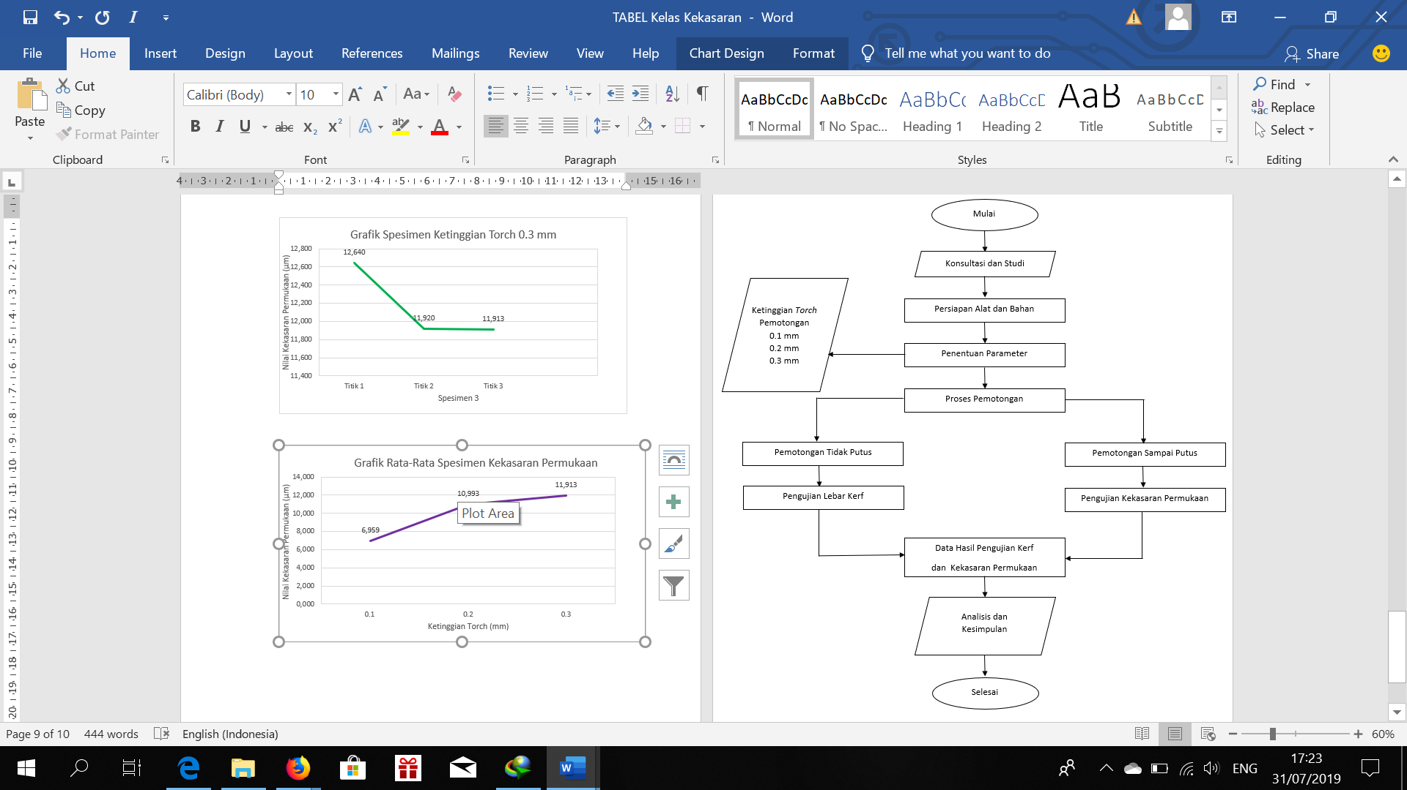
Gambar 1. Diagram Alir Penelitian
Dalam penelitian ini variasi ketinggian torch yang digunakan adalah 0.1 mm, 0.2 mm, dan 0.3 mm. Setelah proses pemotongan, pada penelitian ini akan diuji pengaruh ketinggian torch terhadap lebar kerf dan kekasaran permukaan. Dimensi Spesimen yang akan diuji di peneltian ini ditunjukkan pada gambar di bawah ini
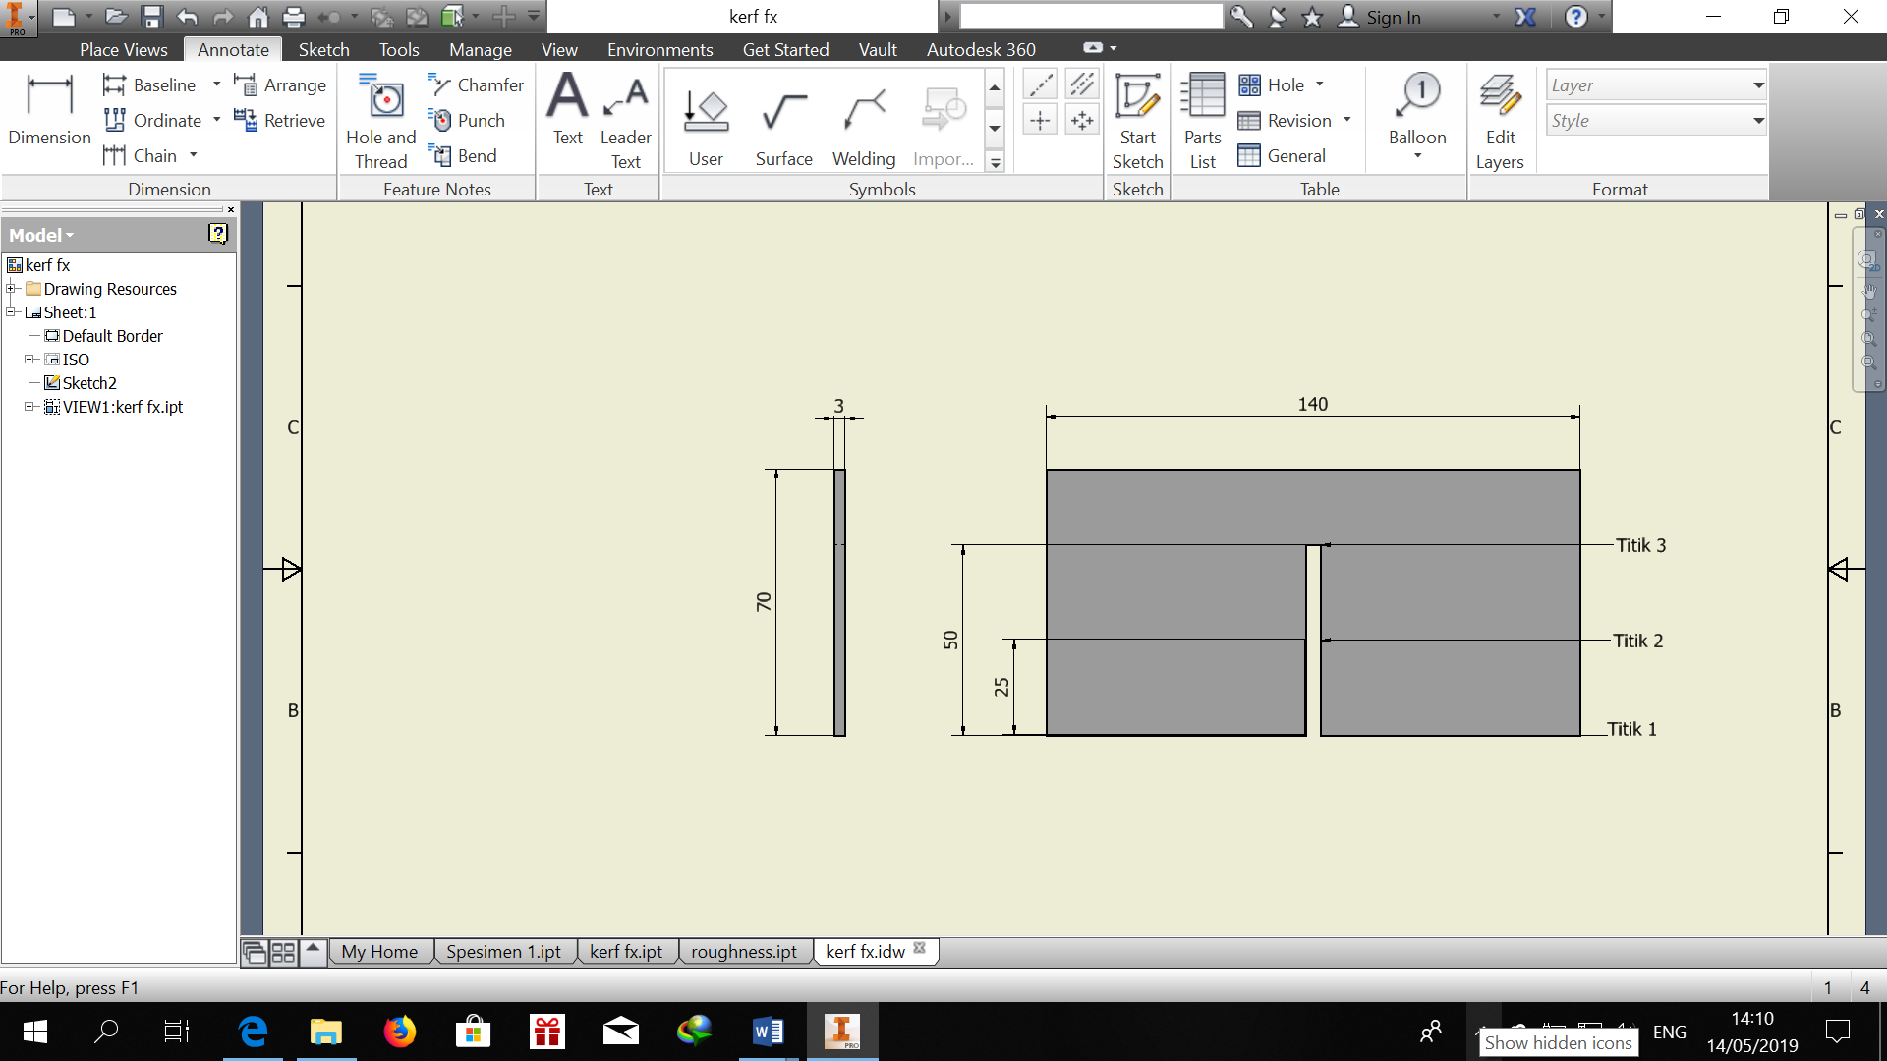
Gambar 2. Desain Spesimen Uji Lebar Kerf
Pengujian lebar kerf dilakukan menggunakan alat ukur taper gauge yaitu dengan memasukan alat ukur kedalam celah/kerf pada tiga titik yang telah ditentukan.
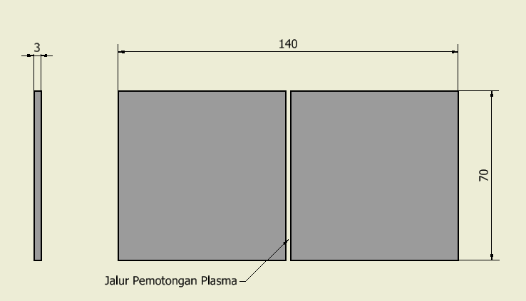
Gambar 3. Desain Spesimen Uji Kekasaran Permukaan
Pegujian kekasaran permukaan dilakukan menggunakan Surfcorder SE-1700 dengan mencari nilai kekasaran permukaan yang paling rendah dari proses cutting dengan masing-masing variabel yang sudah ditentukan.
HASIL DAN PEMBAHASAN
Berikut ini adalah hasil pemotongan baja st 37 dengan menggunakan plasma arc cutting:
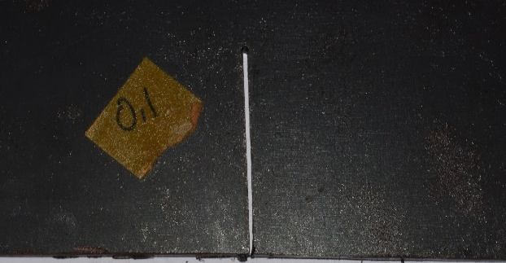
Gambar 4. Lebar Kerf dengan Ketinggian Torch 0.1 mm
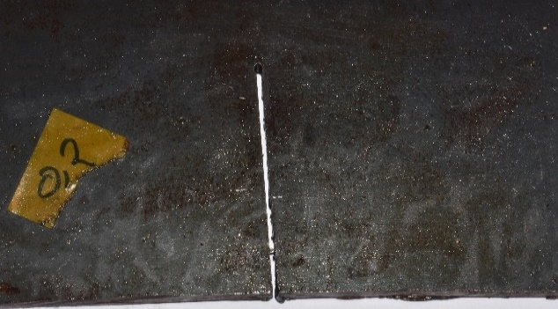Gambar 5. Lebar Kerf dengan Ketinggian Torch 0.2 mm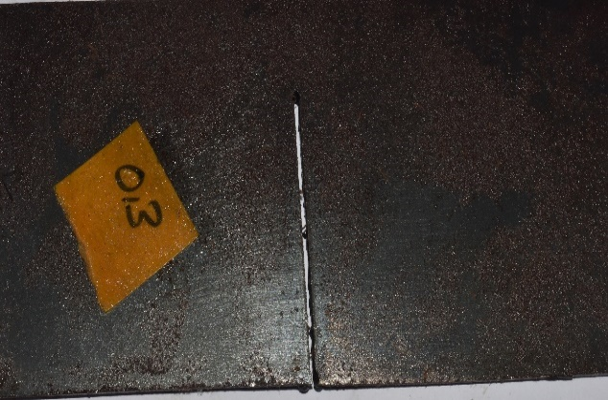
Gambar 6. Lebar Kerf dengan Ketinggian Torch 0.3 mm
Gambar 4, gambar 5, dan gambar 6 merupakan gambar lebar kerf baja st 37 hasil pemotongan menggunakan Plasma Arc Cutting dengan ketinggian torch 0.1 mm, 0.2 mm, dan 0.3 mm.
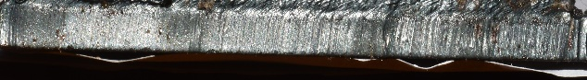
Gambar 7. Kekasaran Permukaan dengan Ketinggian Torch 0.1 mm
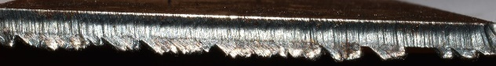
Gambar 8. Kekasaran Permukaan dengan Ketinggian Torch 0.2 mm
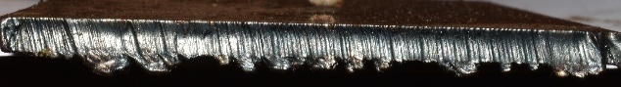
Gambar 9. Kekasaran Permukaan dengan Ketinggian Torch 0.3 mm
Gambar 7, gambar 8, dan gambar 9 merupakan gambar permukaan baja st 37 hasil pemotongan menggunakan Plasma Arc Cutting dengan ketinggian torch 0.1 mm, 0.2 mm, dan 0.3 mm yang terdapat perbedaan tingkat kekasaran pada tiap spesimennya.
Analisis Hasil Lebar Kerf
Berikut ini adalah hasil pengukuran lebar kerf pada pemotongan baja st 37 dengan menggunakan CNC Plasma Arc Cutting.

Gambar 9. Grafik Hasil Pengukuran Lebar Kerf

Gambar 10. Grafik Hasil Rata-Rata Pengukuran Lebar Kerf
Grafik diatas menunjukan perbedaan nilai lebar kerf pada 3 spesimen plat baja ST 37 yang di potong dengan menggunakan CNC Plasma Arc Cutting dengan variasi ketinggian 0.1 mm, 0.2 mm, dan 0.3 mm. Ketinggian 0.1 mm menghasilkan lebar kerf rata-rata 1.31 mm dengan nilai lebar kerf pada titik pertama awal pemotongan dengan lebar 1.21 mm, titik kedua atau tengah pemotongan dengan lebar 1.10 mm, dan titik ketiga atau pada akhir pemotongan dengan lebar 1.63 mm.
Ketinggian 0.2 mm menghasilkan lebar kerf rata-rata dengan lebar 1.36 mm dengan nilai lebar kerf pada titik pertama awal pemotongan dengan lebar 1.25 mm, titik kedua atau tengah pemotongan dengan lebar 1.21 mm, dan titik ketiga atau pada akhir pemotongan sebesar 1.62 mm.
Ketinggian 0.3 mm menghasilkan lebar kerf rata-rata dengan lebar 1.37 mm dengan nilai lebar kerf pada titik pertama awal pemotongan dengan lebar 1.27 mm, titik kedua atau tengah pemotongan dengan lebar 1.21 mm, dan titik ketiga atau pada akhir pemotongan dengan lebar 1.63 mm.
Hasil penelitian ini menunjukan bahwa semakin tinggi jarak torch yang digunakan pada saat pemotongan maka akan semakin besar nilai lebar kerf yang dihasilkan. Semakin rendah jarak torch yang digunakan maka semakin kecil nilai lebar kerf yang dihasilkan. Hal ini sesuai dengan pernyataan bahwa lebar kerf pada pemotongan menggunakan Plasma Arc Cutting dipengaruhi oleh beberapa faktor salah satunya adalah ketinggian torch⁽⁴⁾.
Analisis Hasil Kekasaran Permukaan
Berikut ini adalah hasil pengukuran Kekasaran Permukaan pada pemotongan baja st 37 dengan menggunakan CNC Plasma Arc Cutting.

Gambar 11. Grafik Hasil Pengukuran Kekasaran Permukaan

Gambar 12. Grafik Hasil Rata-Rata Pengukuran Kekasaran Permukaan
Grafik diatas menunjukan perbedaan nilai kekasaran permukaan pada 3 spesimen plat baja St 37 yang di potong dengan menggunakan CNC Plasma Arc Cutting dengan variasi ketinggian 0.1 mm, 0.2 mm, dan 0.3 mm. Ketinggian 0.1 mm menghasilkan nilai kekasaran permukaan rata-rata sebesar 7,74 µⅿ.dengan nilai kekasaran permukaan pada titik pertama atau awal pemotongan sebesar 10.801 µm., titik kedua atau tengah pemotongan sebesar 6.144 µm, dan titik ketiga atau pada akhir pemotongan sebesar 6.234 µm.
Ketinggian 0.2 mm menghasilkan nilai kekasaran permukaan rata-rata sebesar 10.94 µm.dengan nilai kekasaran permukaan pada titik pertama atau awal pemotongan sebesar 11.940 µm, titik kedua atau tengah pemotongan sebesar 9.803 µⅿ, dan titik ketiga atau pada akhir pemotongan sebesar 11.083 µm.
Ketinggian 0.3 mm menghasilkan nilai kekasaran permukaan rata-rata sebesar 15.47 µm dengan nilai kekasaran permukaan pada titik pertama atau awal pemotongan sebesar 17.613 µm, titik kedua atau tengah pemotongan sebesar 12.67 µm, dan titik ketiga atau pada akhir pemotongan sebesar 16.133 µm.
Hasil penelitian ini menunjukan bahwa semakin tinggi jarak torch yang digunakan pada saat pemotongan maka akan semakin besar nilai kekasaran permukaan yang dihasilkan. Semakin rendah jarak torch yang digunakan maka semakin kecil nilai kekasaran permukaan yang dihasilkan. Penelitian ini sesuai dengan penelitian lainnya yang mengatakan bahwa kekarasan permukaan pemotongan dengan menggunakan CNC Plasma Arc Cutting paling besar dipengaruhi oleh tiga faktor yaitu kecepatan pemotongan, ketinggian torch, dan besar tegangan⁽⁸⁾.
KESIMPULAN DAN SARAN
Kesimpulan
Berdasarkan analisis data yang telah dilakukan, maka kesimpulan yang diambil dalam penelitian ini adalah :
- bahwa semakin tinggi jarak torch yang digunakan pada saat pemotongan maka akan semakin lebar kerf yang dihasilkan. Semakin rendah jarak torch yang digunakan maka semakin kecil lebar kerf yang dihasilkan.
- bahwa semakin tinggi jarak torch yang digunakan pada saat pemotongan maka akan semakin besar nilai kekasaran permukaan yang dihasilkan maka semakin rendah jarak torch yang digunakan maka semakin kecil nilai kekasaran permukaan yang dihasilkan.
SARAN
Berdasarkan penelitian yang sudah dilakukan, maka pada penelitian selanjutnya sebaiknya memperhatikan beberapa saran berikut ini:
- Untuk menghasilkan pemotongan logam yang optimum dalam proses pemotongan plat baja St 37 menggunakan CNC plasma arc cutting dengan tebal 3 mm, disarankan untuk menggunakan jarak ketinggian torch sebesar 0.1 mm karena memiliki nilai lebar kerf yang kecil dan nilai kekasaran permukaan yang paling rendah.
- Perlunya dikembangkan lagi beberapa parameter pada perancagan mesin CNC Plasma Arc Cutting pada penelitian ini. Seperti kemampuan untuk mengatur cutting height / ketinggian torch menggunakan sistem Pilot Arc agar pada saat pemotongan agar yang jarak torch dengan materialnya terlalu jauh nyala plasmanya tetap stabil.
- Perlunya dikembangkan lagi beberapa parameter pada perancagan mesin CNC Plasma Arc Cutting pada penelitian ini, selain perlunya Pilot Arc juga diperlukan THC (Torch High Stabilizer) supaya saat benda yang dipotong tidak flat atau bergelombang maka jarak ketinggian torch juga akan stabil atau mengikuti bentuk permukaan benda yang akan dipotong.
DAFTAR PUSTAKA
Abdul Hamid, Oyong Novareza dan Teguh Dwi Widodo. 2018. Optimasi Proses Parameter Pemotongan Plasma Arc Cutting Pada Logam Aluminium Menggunakan Metode Taguchi. Rekayasa Mesin: 13-18.
Akhmad, Al Antoni. 2009. Pemesinan Non Konvensional Plasma Arc Cutting. Jurnal Rekayasa Mesin 9(2): 51-56.
Amri, A. A. N. dan W. Sumbodo. 2018. Perancangan 3D Printer Tipe Core XY Berbasis Fused Deposition Modeling (FDM) Menggunakan Software Autodesk Inventor 2015. Jurnal Dinamika Vokasional Teknik Mesin 3(2): 110-115.
Jeffus, Larry. 2011. Welding And Metal Fabrication. 1nd ed. England: Cengage Learning.
Kistanto, A. R., B. Lipito dan F. Daise. 2018. Desain Sistem Mekanik Plasma Cutter Menggunakan Prinsip Run Stabilizer Process. Jurnal Teknologi Pertanian Gorontalo 3(1): 29-43.
Rana Kulvider, Dr. Kaushik Parbharak, dan Chaudhary Sumit. 2013. Optimization Of Plasma Arc Cutting By Applying Taguchi Method. International Journal of Enhanced Research in Science Technology & Engineering 2(7): 106-110.
Sugiyono. 2009. Metode Penelitian Kuantitatif, Kualitatif dan R & D. Bandung : Alfabeta Bandung.
Tsiolikas Aristidis, Kechagias John, Salonitis Konstantinos, dan Mastorakis Nikos. 2016. Optimization of cut surface quality during CNC Plasma Arc Cutting process. International Journal Of Systems Applications, Engineering & Development 10: 305-308.

